Projektas „Atsinaujinančių energijos išteklių panaudojimas Neringos savivaldybės administracijos valdomuose pastatuose“
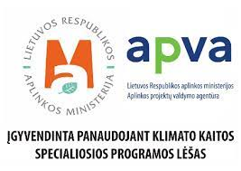

Projektas įgyvendinamas pagal Klimato kaitos programos lėšų naudojimo 2020 m. sąmatą detalizuojančio plano priemonę (1.2.1. punktas) „Atsinaujinančių energijos išteklių (saulės, vėjo, geoterminės energijos, biokuro ar kitų) panaudojimas visuomeninės ir gyvenamosios (įvairių socialinių grupių asmenims) paskirties pastatuose, kurie nuosavybės teise priklauso valstybei, savivaldybėms, tradicinėms religinėms bendruomenėms, religinėms bendrijoms ar centrams“.

Projekto metu bus įsigyta nutokusi saulės elektrinės dalis, kuri tieks švarią bei žalią elektros energiją Neringos savivaldybės administracijos valdomuose pastatuose - Taikos g. 2 ir Kalno g. 26, Neringos sav. Bendra įsigyjamos nutolusios elektrinės galia - 75 kW. Per 20 metų numatoma sumažintini 598,60 t CO2 emisiją, tad projektas leis ne tik biudžeto lėšas elektros energijos įsigijimui, bet ir reikšmingai prisidės prie taršos mažinimo bei kovos su klimato kaita.

Projekto biudžetas – 72 520,00 EUR
Klimato kaitos lėšos – 58 016,00 EUR
Neringos savivaldybės biudžeto lėšos – 14 504,00 EUR.

